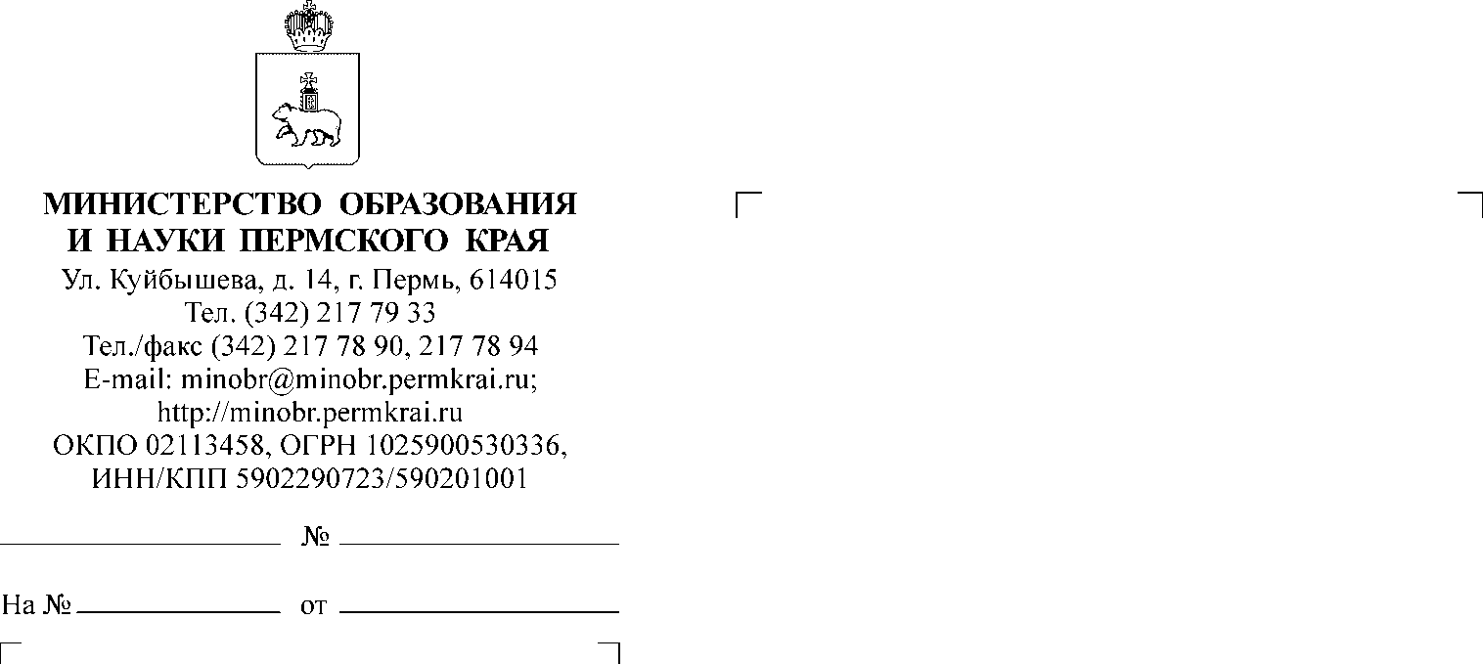
О проведении IV Всероссийского Дня приема родителей дошкольников

Вяткина Наталья Александровна
211 70 25

Руководителям органов управления
образованием администраций муниципальных районов, муниципальных, городских округов Пермского края

Уважаемые коллеги!

Всероссийская общественная организация содействия развитию профессиональной сферы дошкольного образования «Воспитатели России»
при поддержке Всероссийской политической партии «ЕДИНАЯ РОССИЯ»
и Фонда президентских грантов проводит IV Всероссийский День приема родителей дошкольников.
Мероприятие состоится 25 сентября 2020 г. в преддверии Дня работника дошкольного образования в региональной общественной приемной Председателя Партии «ЕДИНАЯ РОССИЯ» Д.А.Медведева в Пермском крае в 11.00 ч.
по местному времени в дистанционном формате. Прием будут вести представители Министерства образования и науки Пермского края
и Департамента образования администрации города Перми, региональный координатор федерального проекта Партии «ЕДИНАЯ РОССИЯ» «Новая школа», руководитель Пермского регионального отделения Всероссийской общественной организации «Воспитатели России».
Для организации приема родителей дошкольников на сайте ВОО «Воспитатели России» www.vospitateli.org организована электронная регистрация участников.
Просьба довести информацию для родителей (законных представителей) дошкольников о возможной регистрации на сайте ВОО «Воспитатели России» www.vospitateli.org для направления вопросов.

И.о.заместителя министра Л.Н.Калинчикова

